带德式插头（如左图Schuko plug）或欧式扁插头（如右图Euro plug）的分离式电源线组件示例
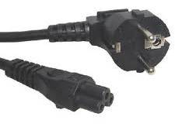 | 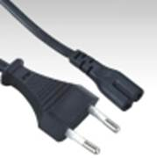
从2013年3月1日起不允许使用

带BS1363插头的分离式电源线组件示例
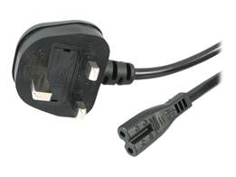
从2013年3月1日起强制使用

